trang admin sakura

[文書のサブタイトル]

Contents

A．Tổng quan 4

B．Các tính năng của admin 4

1.　Đăng nhập 4

2. Dashboard 5

2.1. Tin tuyển dụng 5

2.2. Danh sách ứng viên 6

3. Tuyển dụng 6

3.1. Thêm tin tuyển dụng 7

3.2. Chỉnh sửa tin tuyển dụng 9

3.3. Chi tiết tin tuyển dụng 10

4. Công ty 11

4.1. Thêm công ty 12

4.2. Chỉnh sửa công ty 12

5. Ban điều hành 13

5.1. Thêm ban điều hành 14

5.2. Chỉnh sửa ban điều hành 15

6. Rượu 15

6.1. Rượu mới 16

6.2. Rượu sắp có 17

6.3. Chỉnh sửa rượu 17

7. Tin tức 17

7.1. Thêm tin tức 18

7.2. Chỉnh sửa tin tức 19

8. Người dùng 19

8.1. Thêm người dùng 20

8.2. Chỉnh sửa người dùng 21

9. Chi nhánh & Hotlines 23

9.1. Chi nhánh 23

9.1.1. Thêm chi nhánh 24

9.1.2. Chỉnh sửa chi nhánh 25

9.2. Hotlines 25

9.2.1. Thêm hotline 26

9.2.2. Chỉnh sửa hotline 27

10. Chức vụ 27

10.1. Thêm chức vụ 28

10.2. Chỉnh sửa chức vụ 29

11. Cài đặt chung 29

12. Các chức năng khác 30

12.a. Đổi mật khẩu 30

12.b. Thêm hotline 32

12.c. Thêm chức vụ 32

12.d. Thêm nơi làm việc 33

12.e. Thêm công ty 34

C．Hiển thị nôi dung 34

1. Tuyển dụng 34

1.a. Tuyển dụng 34

1.b. Tuyển dụng chi tiết 35

2. Công ty 38

2.a. Tuyển dụng 38

2.b. Tuyển dụng chi tiết 38

3. Ban điều hành 39

3.a. Trang chủ 39

3.b. Nhân viên 39

4. Rượu 41

4.a. Fuji One 41

5. Tin tức 42

5.a. Trang chủ 42

6. Chi nhánh 42

6.a. Tất cả các trang (Dành cho các chi nhánh của Sakura) 42

6.b. Nhân viên (Dành cho các chi nhánh của Sakura) 43

6.c. Tuyển dụng 43

6.d. Tuyển dụng chi tiết 44

7. Hotline 45

7.a. Tất cả các trang (Dành cho các chi nhánh của Sakura) 45

7.b. Tuyển dụng chi tiết 45

8. Chức vụ 46

8.a. Trang chủ 46

8.b. Nhân viên 46

8.c. Tuyển dụng 47

8.d. Tuyển dụng chi tiết 47

1. **TỔNG QUAN**

- Tại Admin Sakura (trang quản lý hệ thống Sakura), chúng ta sẽ quản lý chức năng liên quan đến các hoạt động của công ty trên website.

- Các chức năng bao gồm:

**+1. Đăng nhập**

**+2. Dashboard**

**+3. Tuyển dụng**

**+4. Công ty**

**+5. Ban điều hành**

**+6. Rượu**

**+7. Tin tức**

**+8. Người dùng**

**+9. Chi nhánh & Hotlines**

**+10. Chức vụ**

**+11. Cài đặt chung**

-Tại đây, có thể thay đổi được ngôn ngữ chung:

+ Tiếng Việt

+ Tiếng Nhật

1. **CÁC TÍNH NĂNG CỦA ADMIN**
2. **Đăng nhập**

- Sau khi nhập địa chỉ: <https://www.sakuraecology.com/admin/login>, Màn hình sẽ hiển thị như sau:

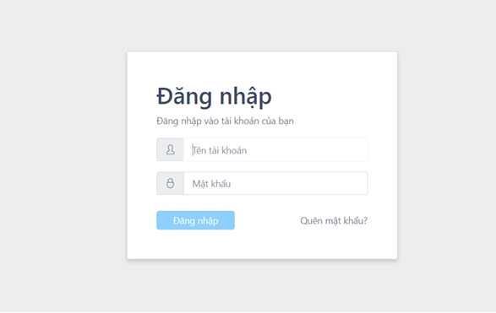

- Nhập tên tài khoản và mật khẩu vào 2 ô tương ứng với tài khoản có sẵn.

*Tài khoản mẫu:

-Tên tài khoản: sakura

-Mật khẩu: sakura123



- Nhấn nút

+ Nếu tài khoản hợp lệ, trang sẽ được chuyển đến trang [Dashboard]

+ Nếu tài khoản không hợp lệ, màn hình sẽ hiển thị lỗi.

- Nếu bạn quên mật khẩu, hãy làm theo hướng dẫn sau: [Hướng dẫn quên mật khẩu]

1. **Dashboard**

**-**Tại đây, bạn có thể xem nhanh các [2.1 Tin tuyển dụng**]** và [2.2 Danh sách ứng viên] của từng tin tuyển dụng

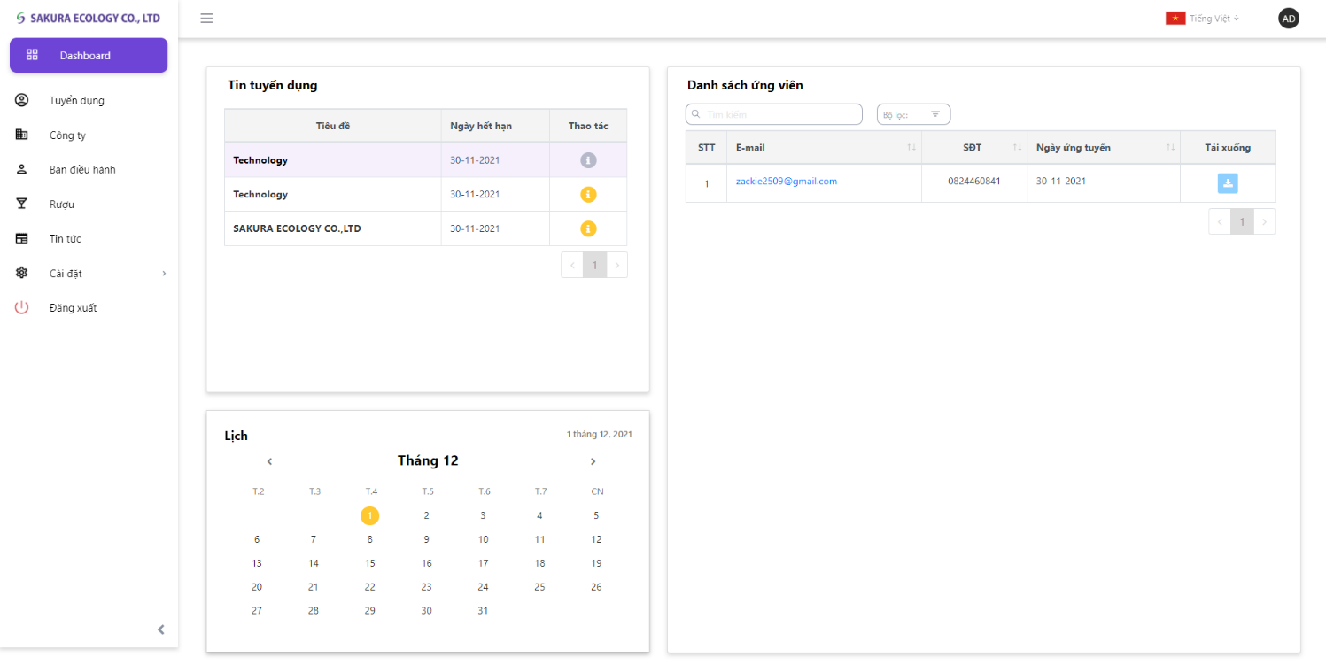

1. 
2. 

* 1. **Tin tuyển dụng**

Tất cả công việc tuyển dụng bạn đăng sẽ được hiển thị tại đây.

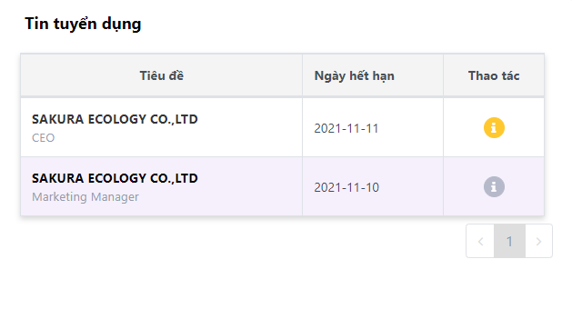

Nhấn bên phải bảng để xem thông tin các ứng viên đã ứng tuyển công việc.

*Chú thích:

**a**. Tên công ty (Chi tiết tại Tin tuyển dụng).

**b**. Tên ngành nghề (Chi tiết tại Tin tuyển dụng).

* 1. **Danh sách ứng viên**

Danh sách các ứng viên ứng tuyển công việc sẽ hiển thị tại đây.

Nếu bạn muốn xem CV của một ứng viên nào đó nhấn nút thì CV của ứng viên đó sẽ được tự động tải về.

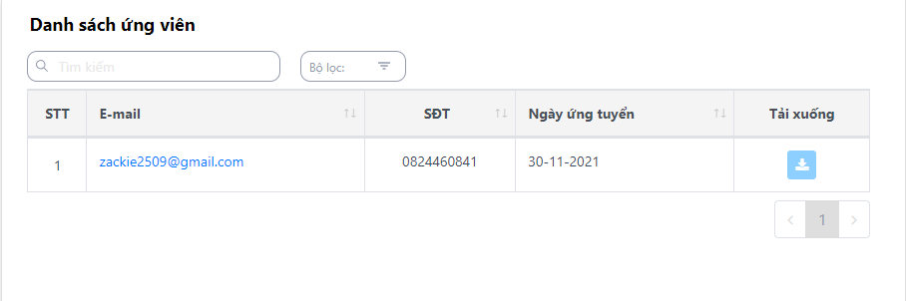

1. 

*Lưu ý:

**a**. Email: Nhấn đây nếu muốn gửi mail đến địa chỉ email của ứng viên.

1. **Tuyển dụng**

Màn hình sẽ hiển thị danh sách tin tuyển dụng và có thể thao tác thêm, xóa, sửa, xem chi tiết tin tuyển dụng. Đia chỉ web: <https://www.sakuraecology.com/admin/job>

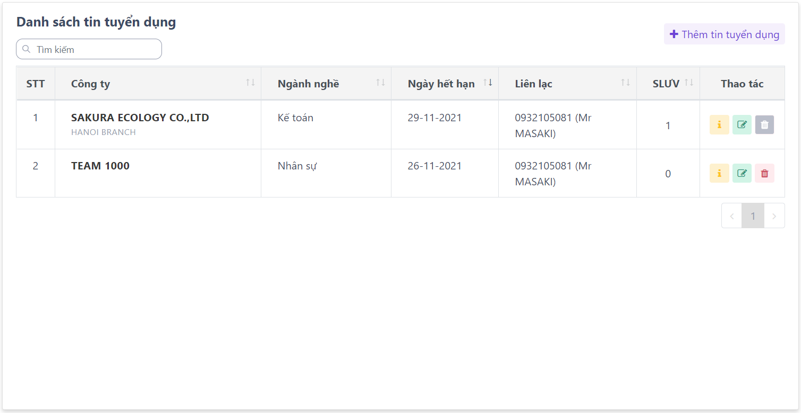

3.3

3.4

3.2

3.1

-Các thao tác tin tuyển dụng là:

3.1. Thêm tin tuyển dụng.

3.2. Chỉnh sửa tin tuyển dụng.

3.3. Chi tiết tin tuyển dụng.

 3.4. Xóa tin tuyển dụng: khi nhấn nút màn hình sẽ hiển thị như sau:



+Nhấn nút nếu bạn chắn chắn muốn xóa tin tuyển dụng này. Khi nhấn nút này, trang sẽ trở về màn hình [Danh sách tin tuyển dụng]

*Nếu xóa thành công, màn hình sẽ hiển thị thông báo xóa thành công.

*Nếu xóa không thành công, màn hình sẽ hiển thị thông báo xóa không thành công.

+Nhấn nút nếu bạn muốn hủy việc xóa tin tuyển dụng. Khi nhấn nút này, trang sẽ trở về màn hình [Danh sách tin tuyển dụng].

*Bạn chỉ thể xóa tin tuyển dụng nếu tin tuyển dụng đã quá thời hạn hoặc vẫn chưa có ứng viên nào ứng tuyển.

* 1. **Thêm tin tuyển dụng**

Nhấn nút tại [Danh sách tin tuyển dụng], màn hinh sẽ hiển thị như sau:

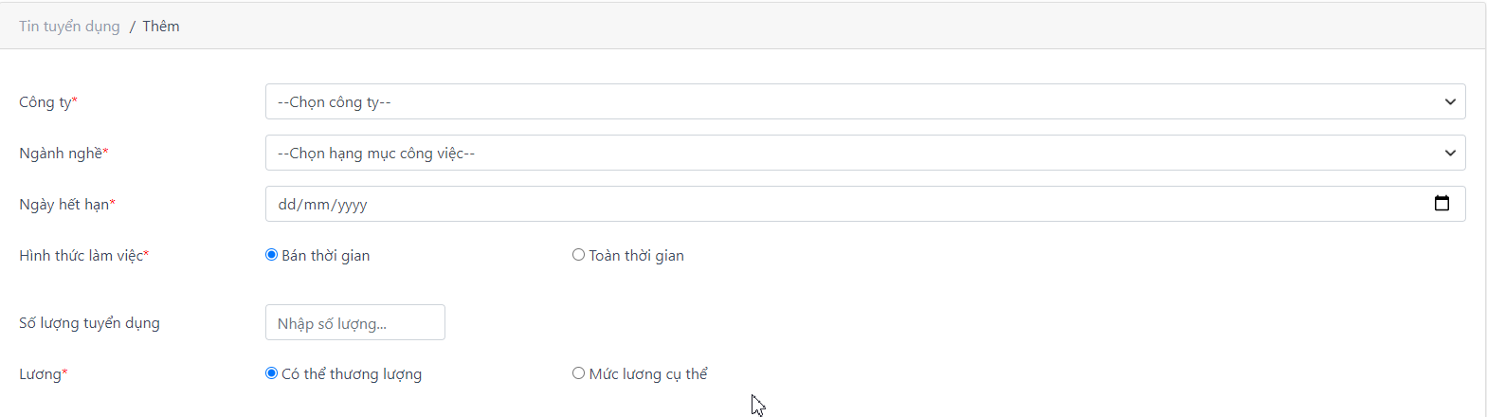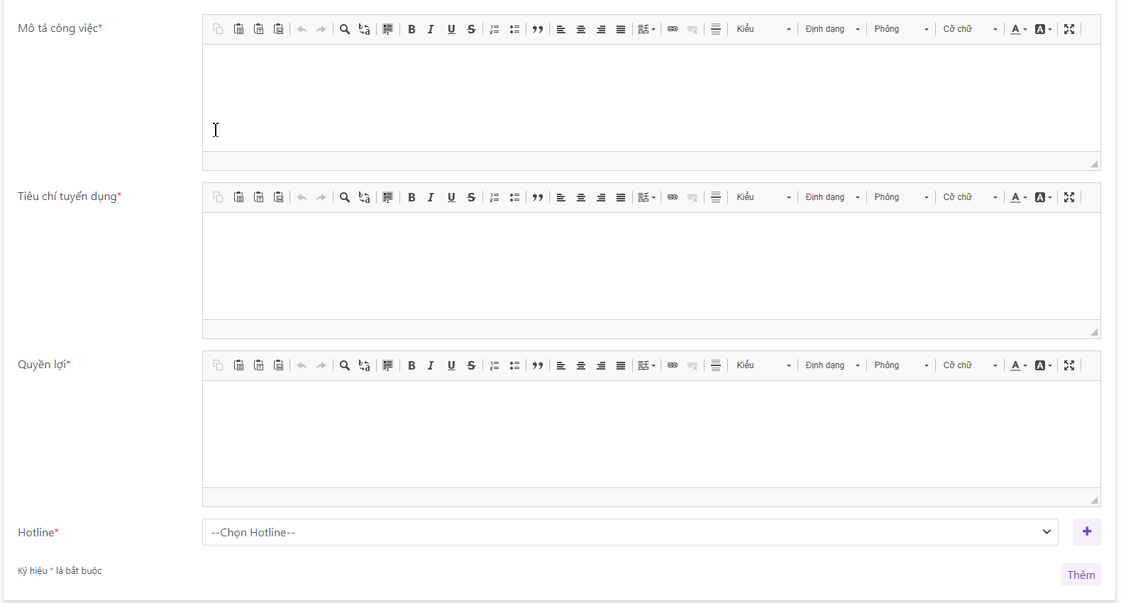

-Các thông tin thêm mới tin tuyển dụng bao gồm:

* **a. Công ty**: Chọn công ty hoặc chi nhánh mà bạn muốn tuyển dụng. Danh sách công ty phụ thuộc vào [Công ty] và [Chi nhánh]
* **b. Ngành nghề**: Chọn ngành nghề mà bạn muốn tuyển dụng. Danh sách ngành nghề phụ thuộc vào [Chức vụ]
* **c. Ngày hết hạn**: Nhập ngày hết hạn của tin tuyển dụng này.
* **d. Hình thức làm việc**: Chọn hình thức làm việc của công việc này
  + Gồm 2 hình thức là: Toàn thời gian và bán thời gian.
* **e. Số lượng tuyển dụng**: Nhập số lượng tuyển dụng.
* **f. Lương**: Chọn hình thức lương cho tuyển dụng.
  + Gồm 2 hình thức: Có thể thương lượng và Mức lương cụ thể.
  + Graphical user interface, chart, application

    Description automatically generated with medium confidenceĐối với mức lương cụ thể bạn phải nhập ít nhất 1 trong 2 lương tối thiểu và lương tối đa
* **g. Mô tả công việc**: Nhập mô tả công việc tuyển dụng.
* **h. Tiêu chí tuyển dụng**: Nhập tiêu chí công việc tuyển dụng.
* **i. Quyền lợi**: Nhập quyền lợi của công việc tuyển dụng.
* **j. Hotline**: Chọn hotline mà bạn muốn cho tuyển dụng này. Danh sách hotlines phụ thuộc vào [Hotlines].

* Lưu ý:

Khi bạn chọn [**a. Công ty**] là một công ty không thuộc Sakura Ecology. Màn hình sẽ thêm 2 ô thông tin:

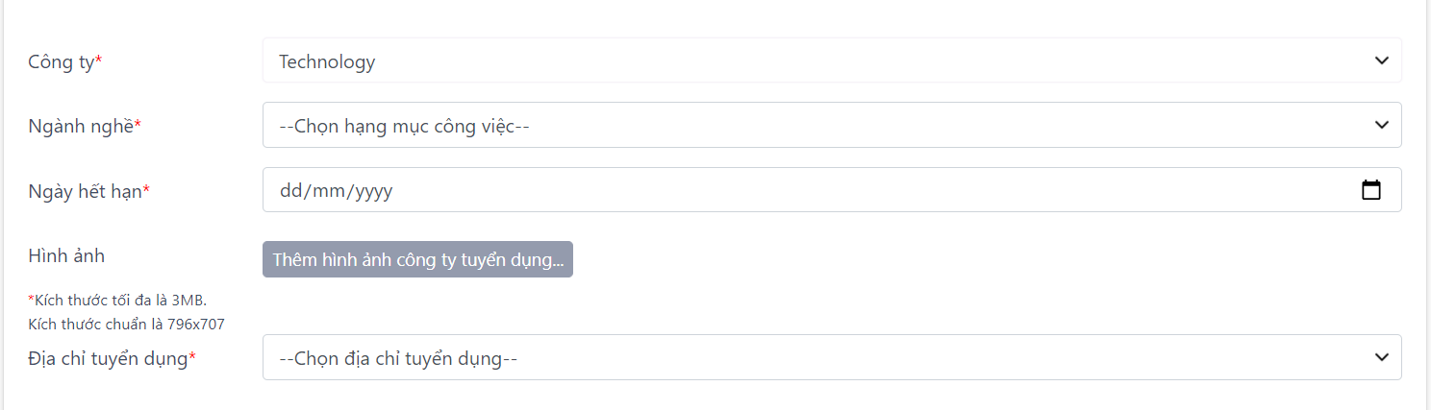

**k. Hình ảnh**: Chọn hình ảnh tuyển dụng.

**l. Địa chỉ tuyển dụng**: Chọn địa chỉ tuyển dụng.

*Các ô thông tin có ký hiệu ( * ) là các ô bắt buộc nhập.

-Khi bạn nhấn nút

+ Nếu thông tin hợp lệ, trang sẽ được chuyển đến trang [Danh sách tin tuyển dụng].

+ Nếu thông tin không hợp lệ, màn hình sẽ hiển thị lỗi.

-Nếu muốn trở về trang [Danh sách tuyển dụng], nhấn “Tin tuyển dụng” tại góc trái phía trên.



*Note:

*Khi nhấn nút bên phải ô “**j. Hotline**”, màn hình thêm mới hotline sẽ hiển thị [Thêm hotline].

**\*Hiển thị:** tin tuyển dụng sẽ hiển thị tại [Tin tuyển dụng (Màn hình hiển thị)].

* 1. **Chỉnh sửa tin tuyển dụng**

Nhấn nút tại màn hình [Danh sách tin tuyển dụng], màn hình chỉnh sửa tin tuyển dụng sẽ hiển thị các ô thông tin tương tự như màn hình [Thêm tin tuyển dụng] với nội dung đã đăng nhập và có thể tùy chỉnh nội dung.

* 1. **Chi tiết tin tuyển dụng**

Nhấn nút tại bảng [Danh sách tin tuyển dụng], màn hình sẽ hiển thị như sau:

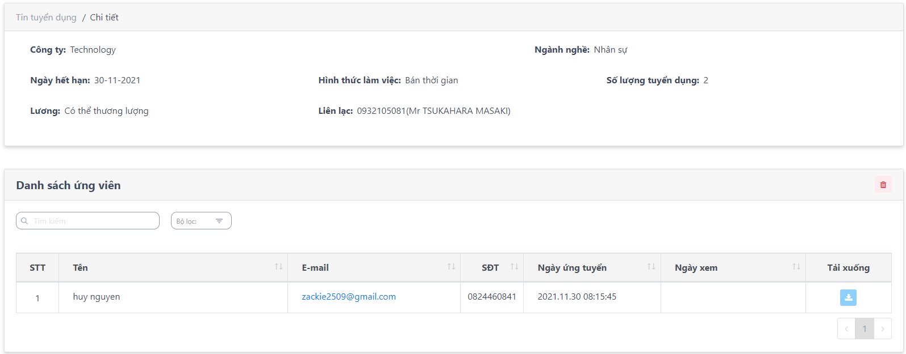

a

-Ở trang này các “Thông tin chi tiết” của tin tuyển dụng và “Danh sách ứng viên” đã tham gia ứng tuyển sẽ hiển thị.

-Nếu muốn xóa tất cả ứng viên đã tham gia tuyển dụng, nhấn nút bên phải màn hình.

*Chỉ được xóa tất cả tin tuyển dụng nếu tin tuyển dụng đã quá hạn.

- Nếu bạn muốn xem CV của một ứng viên nào đó nhấn nút thì CV của ứng viên đó sẽ được tự động tải về.

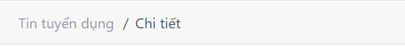- Nếu muốn trở về trang [Danh sách tuyển dụng], nhấn “Tin tuyển dụng” tại góc trái phía trên.

*Lưu ý:

**a**. Email: Nhấn đây nếu muốn gửi mail đến địa chỉ email của ứng viên.

1. **Công ty**

Màn hình sẽ hiển thị danh sách công ty và có thể thao tác thêm, xóa, sửa công ty. Đia chỉ web: <https://www.sakuraecology.com/admin/company>.

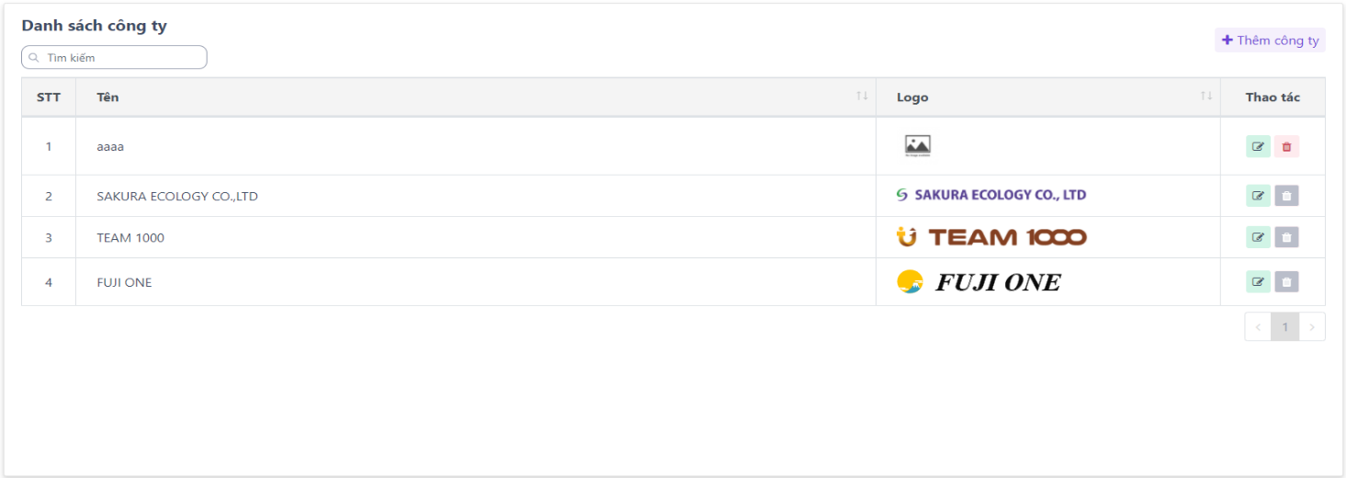

4.1

4.2

4.3

-Các thao tác công ty là:

4.1. Thêm công ty.

4.2. Chỉnh sửa công ty.

4.3. Xóa công ty: khi nhấn nút màn hình sẽ hiển thị như sau:



+Nhấn nút nếu bạn chắn chắn muốn xóa công ty này. Khi nhấn nút này, trang sẽ trở về màn hình [Danh sách công ty]

*Nếu xóa thành công, màn hình sẽ hiển thị thông báo xóa thành công.

*Nếu xóa không thành công, màn hình sẽ hiển thị thông báo xóa không thành công.

+Nhấn nút nếu bạn muốn hủy việc xóa công ty. Khi nhấn nút này, trang sẽ trở về màn hình [Danh sách công ty].

*Bạn chỉ có thể xóa công ty nếu công ty chưa đăng tin tuyển dụng nào (3. Tuyển dụng) hoặc chưa có chi nhánh nào (9. Chi nhánh). Nếu công ty thuộc Sakura Ecology, bạn cũng không thể xóa.

* 1. **Thêm công ty**



-Nhấn nút tại trang [Danh sách công ty], màn hình sẽ hiển thị như sau:

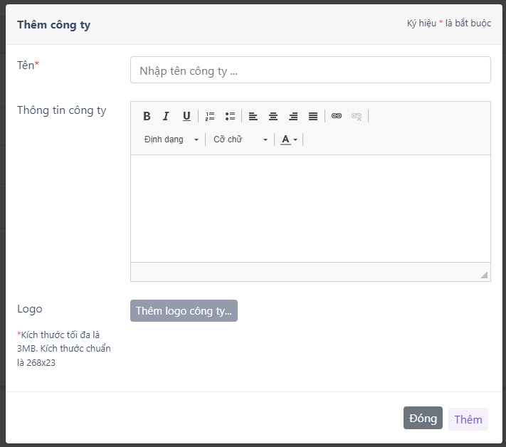

a

b

c

-Các thông tin thêm mới công ty bao gồm:

* **a. Tên**: Tên công ty.
* **b. Thông tin công ty**: thông tin cơ bản của công ty.
* **c. Logo**: Logo của công ty.

* Các ô thông tin có ký hiệu * là các ô bắt buộc nhập.

-Khi bạn nhấn nút

+ Nếu thông tin hợp lệ, màn hình sẽ trở về màn hình [Danh sách công ty].

+ Nếu thông tin không hợp lệ, màn hình sẽ hiển thị lỗi.

**\*Hiển thị:** công ty sẽ hiển thị tại [Công ty (Màn hình hiển thị)].

* 1. **Chỉnh sửa công ty**

Nhấn nút tại màn hình [Danh sách công ty], màn hình chỉnh sửa công ty sẽ hiển thị với các ô thông tin tương tự như màn hình [Thêm công ty] với nội dung đã đăng nhập và có thể tùy chỉnh nội dung.

*Nếu công ty được chỉnh sửa thuộc công ty Sakura Ecology ô dữ liệu “**c. Thông tin công ty**” (Thông tin thêm mới công ty) sẽ ẩn đi.

1. **Ban điều hành**

Màn hình sẽ hiển thị danh sách ban điều hành và có thể thao tác thêm, xóa, sửa ban điều hành. Đia chỉ web: <https://www.sakuraecology.com/admin/executive-board>

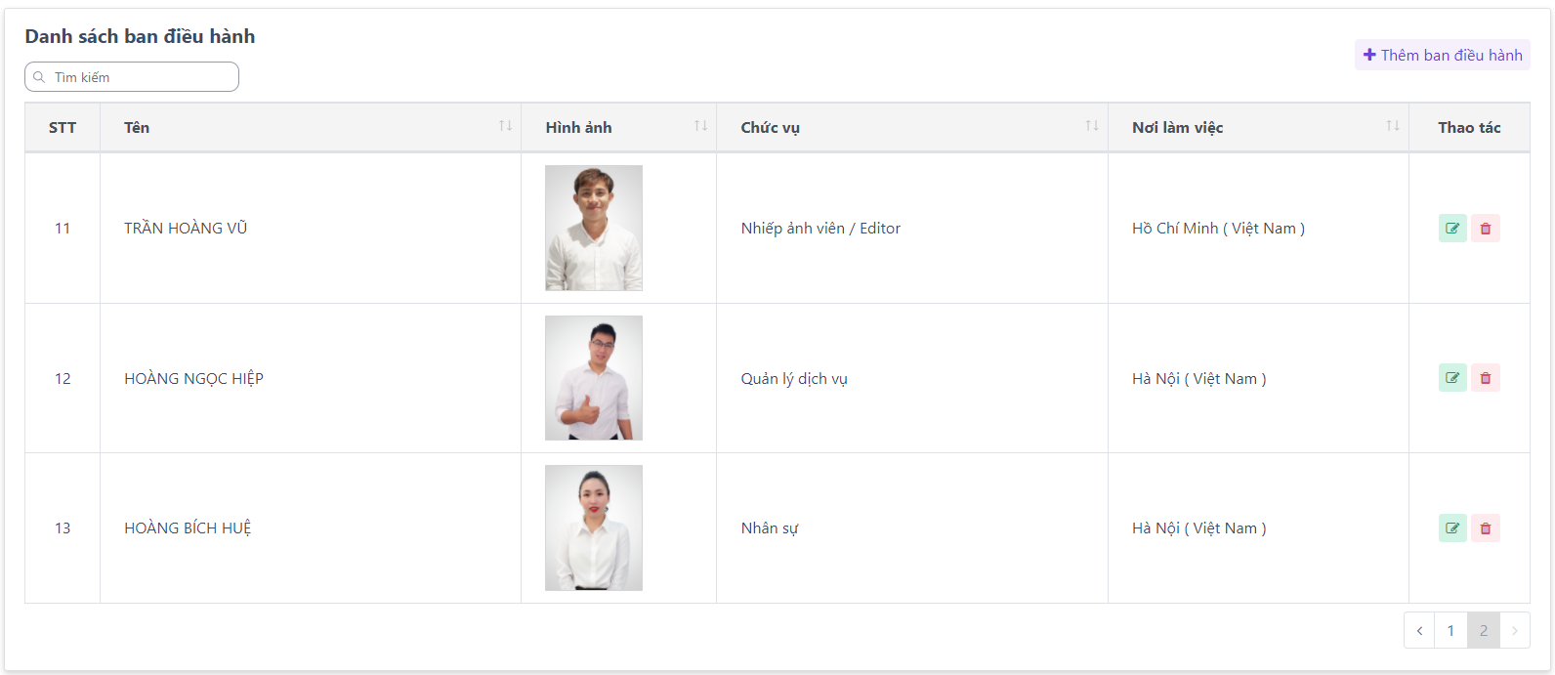

5.1

5.2

5.3

-Các thao tác ban điều hành là:

5.1. Thêm ban điều hành.

5.2. Chỉnh sửa ban điều hành.

5.3. Xóa ban điều hành: khi nhấn nút màn hình sẽ hiển thị như sau:



+Nhấn nút nếu bạn chắn chắn muốn xóa ban điều hành này. Khi nhấn nút này, trang sẽ trở về màn hình [Danh sách ban điều hành]

*Nếu xóa thành công, màn hình sẽ hiển thị thông báo xóa thành công.

*Nếu xóa không thành công, màn hình sẽ hiển thị thông báo xóa không thành công.

+Nhấn nút nếu bạn muốn hủy việc xóa ban điều hành. Khi nhấn nút này, trang sẽ trở về màn hình [Danh sách ban điều hành].

* 1. **Thêm ban điều hành**

-Sau khi nhấn nút tại [Danh sách ban điều hành], màn hình sẽ hiển thị như sau

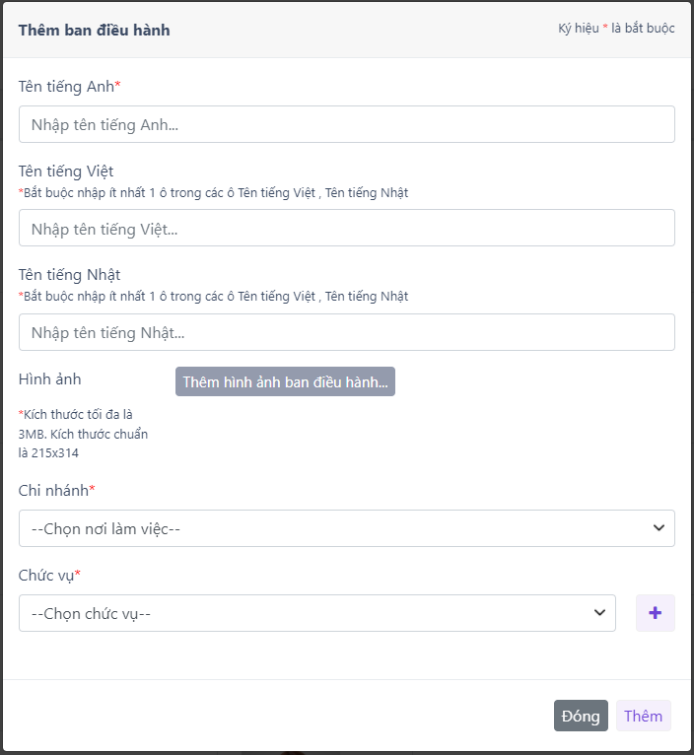

a.1

b

c

d

a.2

a.3

-Các thông tin thêm mới ban điều hành bao gồm:

* **a.1. Tên tiếng Anh**: Tên tiếng Anh của ban điều hành.
* **a.2. Tên tiếng Việt**: Tên tiếng Việt của ban điều hành.
  + Ô này là bắt buộc nhập nếu bạn chưa nhập tên tiếng Nhật.
* **a.3. Tên tiếng Nhật**: Tên tiếng Nhật của ban điều hành.
  + Ô này là bắt buộc nhập nếu bạn chưa nhập tên tiếng Việt.
* **b. Hình ảnh**: Hình ảnh của ban điều hành.
* **c. Chi nhánh**: Chọn chi nhánh ban điều hành đang làm việc.
* **d. Chức vụ**: Chọn chức vụ của ban điều hàn.

*Các ô thông tin có ký hiệu ( * ) là các ô bắt buộc nhập.

-Khi bạn nhấn nút

+ Nếu thông tin hợp lệ, trang sẽ được chuyển đến trang [Danh sách ban điều hành].

+ Nếu thông tin không hợp lệ, màn hình sẽ hiển thị lỗi.

*Note:

*Khi nhấn nút bên phải ô chức vụ màn hình thêm mới chức vụ sẽ hiển thị [Thêm chức vụ].

**\*Hiển thị:** ban điều hành sẽ hiển thị tại [Ban điều hành (Màn hình hiển thị)].

* 1. **Chỉnh sửa ban điều hành**

Nhấn nút tại màn hình [Danh sách ban điều hành], màn hình chỉnh sửa ban điều hành sẽ hiển thị các ô thông tin tương tự như màn hình [Thêm ban điều hành] với nội dung đã đăng nhập và có thể tùy chỉnh nội dung.

**6.** **Rượu**

Màn hình sẽ hiển thị danh sách rượu và có thể thao tác thêm rượu, rượu sắp có, xóa, sửa rượu. Đia chỉ web: <https://www.sakuraecology.com/admin/fuji-one>

-Các thao tác rượu là:

6.1. Rượu mới.

6.2. Rượu sắp có.

6.3. Chỉnh sửa rượu.

6.4. Xóa rượu: khi nhấn nút màn hình sẽ hiển thị như sau:

+Nhấn nút nếu bạn chắn chắn muốn xóa rượu này. Khi nhấn nút này, trang sẽ trở về màn hình [Danh sách rượu]

*Nếu xóa thành công, màn hình sẽ hiển thị thông báo xóa thành công.

*Nếu xóa không thành công, màn hình sẽ hiển thị thông báo xóa không thành công.

+Nhấn nút nếu bạn muốn hủy việc xóa rượu. Khi nhấn nút này, trang sẽ trở về màn hình [Danh sách rượu].

**6.1** **Rượu mới**

Nhấn nút tại [Danh sách rượu], màn hình sẽ hiển thị như sau:

-Các thông tin thêm mới rượu bao gồm:

* **a. Tên**: Nhập tên rượu.
* **b. Hình ảnh**: Hình ảnh của rượu.

*Các ô thông tin có ký hiệu ( * ) là các ô bắt buộc nhập.

-Khi bạn nhấn nút

+ Nếu thông tin hợp lệ, trang sẽ được chuyển đến trang [Danh sách rượu].

+ Nếu thông tin không hợp lệ, màn hình sẽ hiển thị lỗi.

**\*Hiển thị:** tin tuyển dụng sẽ hiển thị tại [Rượu (Màn hình hiển thị)].

**6.2** **Rượu sắp có**

Nhấn nút tại [Danh sách rượu], màn hình sẽ hiển thị như sau:

-Các thông tin thêm rượu sắp có bao gồm:

* **c. Số lượng**: Nhập số lượng rượu mới sắp có.

*Số lượng tối đa được nhập là 10.

*Các ô thông tin có ký hiệu ( * ) là các ô bắt buộc nhập.

-Khi bạn nhấn nút

+ Nếu thông tin hợp lệ, trang sẽ được chuyển đến trang [Danh sách rượu].

+ Nếu thông tin không hợp lệ, màn hình sẽ hiển thị lỗi.

**\*Hiển thị:** tin tuyển dụng sẽ hiển thị tại [Rượu (Màn hình hiển thị)].

* 1. **Chỉnh sửa rượu**

Nhấn nút tại màn hình [Danh sách rượu], màn hình chỉnh sửa rượu sẽ hiển thị các ô thông tin tương tự như màn hình [Thêm mới rượu] với nội dung đã đăng nhập và có thể tùy chỉnh nội dung.

**7.** **Tin tức**

Màn hình sẽ hiển thị danh sách tin tức và có thể thao tác thêm, xóa, sửa tin tức. Đia chỉ web: <https://www.sakuraecology.com/admin/news>

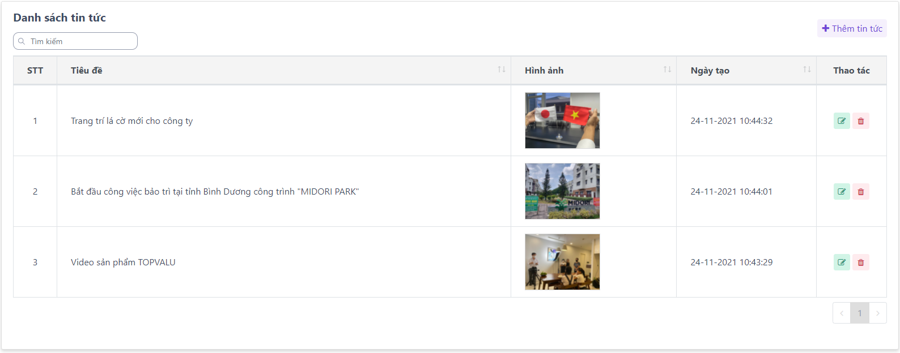

7.1

7.2

7.3

-Các thao tác tin tức là:

7.1. Thêm tin tức.

7.2. Chỉnh sửa tin tức.

7.3. Xóa tin tức: khi nhấn nút màn hình sẽ hiển thị như sau:



+Nhấn nút nếu bạn chắn chắn muốn xóa tin tức này. Khi nhấn nút này, trang sẽ trở về màn hình [Danh sách tin tức]

*Nếu xóa thành công, màn hình sẽ hiển thị thông báo xóa thành công.

*Nếu xóa không thành công, màn hình sẽ hiển thị thông báo xóa không thành công.

+Nhấn nút nếu bạn muốn hủy việc xóa tin tức. Khi nhấn nút này, trang sẽ trở về màn hình [Danh sách tin tức].

**7.1** **Thêm tin tức**

Nhấn nút tại [Danh sách tin tức], màn hình sẽ hiển thị như sau:

-Các thông tin thêm mới tin tức bao gồm:

* **a. Tiêu đề**: Nhập tiêu đề tin tức.
  + Lưu ý: cần nhập tiêu đề cả 3 ngôn ngữ tiếng Việt, tiếng Nhật và tiếng Anh.
* **b. Nội dung**: Nhập nội dung tin tức.
  + Lưu ý: cần nhập nội dung cả 3 ngôn ngữ tiếng Việt, tiếng Nhật và tiếng Anh.
* **c. Hình ảnh**: Hình ảnh của tin tức.

*Các ô thông tin có ký hiệu ( * ) là các ô bắt buộc nhập.

-Khi bạn nhấn nút

+ Nếu thông tin hợp lệ, trang sẽ được chuyển đến trang [Danh sách tin tức].

+ Nếu thông tin không hợp lệ, màn hình sẽ hiển thị lỗi.

-Nếu muốn trở về trang [Danh sách tin tức], nhấn “Tin tức” tại góc trái phía trên.



**\*Hiển thị:** tin tức sẽ hiển thị tại [Tin tức (Màn hình hiển thị)].

**7.2 Chỉnh sửa tin tức**

Nhấn nút tại màn hình [Danh sách tin tức], màn hình chỉnh sửa tin tức sẽ hiển thị các ô thông tin tương tự như màn hình [Thêm tin tức] với nội dung đã đăng nhập và có thể tùy chỉnh nội dung.

**8.** **Người dùng**

Màn hình sẽ hiển thị danh sách tin tuyển dụng và có thể thao tác thêm, xóa, sửa người dùng. Đia chỉ web: <https://www.sakuraecology.com/admin/users>

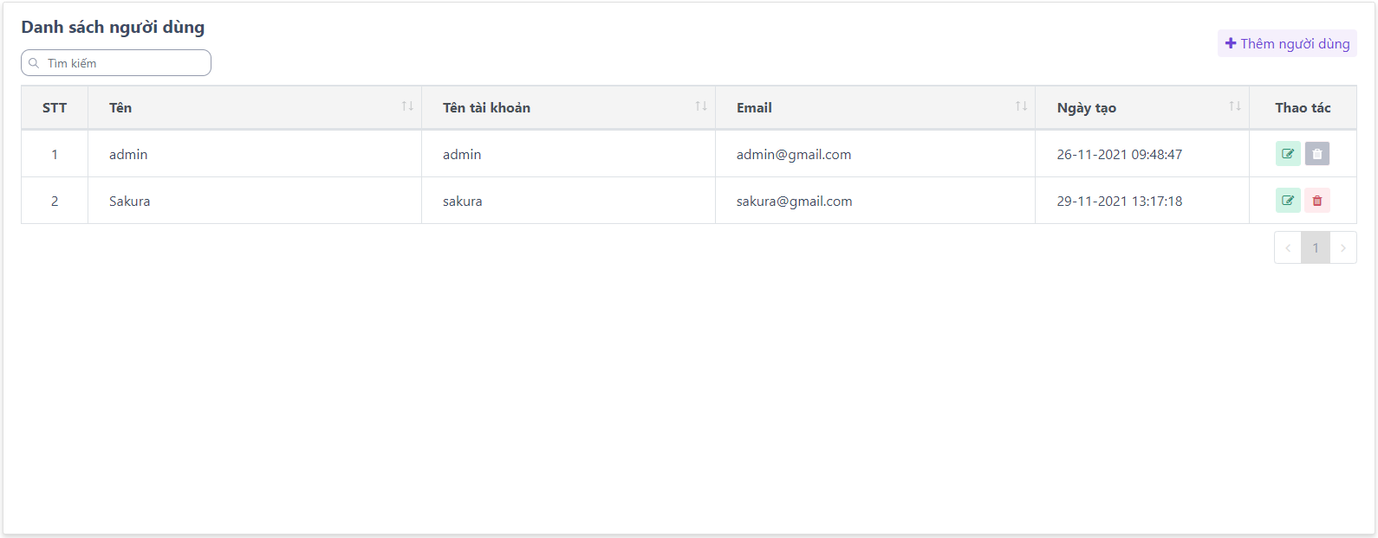

8.1

8.2

8.3

-Các thao tác người dùng là:

8.1. Thêm người dùng.

8.2. Chỉnh sửa người dùng.

8.3. Xóa người dùng: khi nhấn nút màn hình sẽ hiển thị như sau:

+Nhấn nút nếu bạn chắn chắn muốn xóa người dùng này. Khi nhấn nút này, trang sẽ trở về màn hình [Danh sách người dùng]

*Nếu xóa thành công, màn hình sẽ hiển thị thông báo xóa thành công.

*Nếu xóa không thành công, màn hình sẽ hiển thị thông báo xóa không thành công.

+Nhấn nút nếu bạn muốn hủy việc xóa người dùng. Khi nhấn nút này, trang sẽ trở về màn hình [Danh sách người dùng].

*Bạn không thể xóa tài khoản mẫu.

**8.1** **Thêm người dùng**

-Sau khi nhấn nút tại [Danh sách người dùng], màn hình sẽ hiển thị như sau:

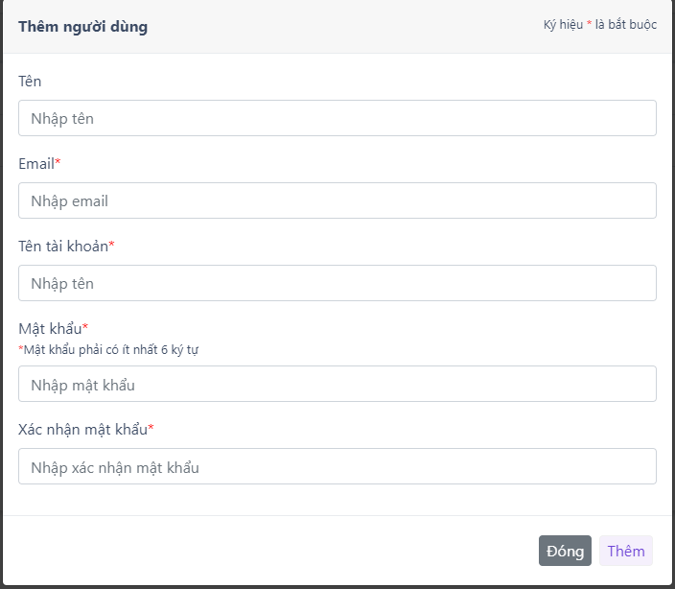

a

b

c

d

e

-Các thông tin thêm mới người dùng bao gồm:

* **a. Tên**: Nhập tên người dùng.
* **b. Email**: Nhập email của người dùng.
  + Email không được trùng với email đã được tạo.
* **c. Tên tài khoản**: Nhập tên tài khoản của người dùng.
  + Tên tài khoản không được trùng với tên tài khoản đã được tạo.
* **d. Mật khẩu**: Nhập mật khẩu của tài khoản người dùng.
  + Mật khẩu phải có ít nhất 6 ký tự
* **e. Xác nhận mật khẩu**: Nhập mật khẩu xác nhận của tài khoản người dùng.
  + Mật khẩu xác nhận phải trùng khớp với mật khẩu tài khoản.

*Các ô thông tin có ký hiệu ( * ) là các ô bắt buộc nhập.

-Khi bạn nhấn nút

+ Nếu thông tin hợp lệ, trang sẽ được chuyển đến trang [Danh sách người dùng].

+ Nếu thông tin không hợp lệ, màn hình sẽ hiển thị lỗi.

 **8.2** **Chỉnh sửa** **người dùng**

Nhấn nút tại màn hình [Danh sách người dùng], màn hình sẽ hiển thị như sau:

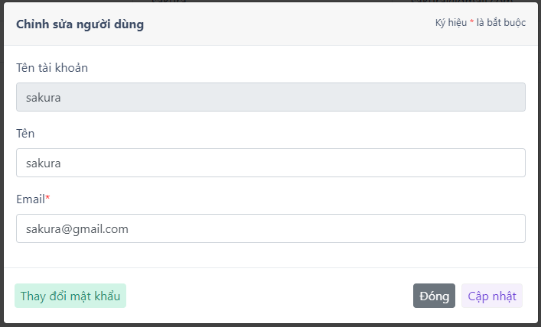

c

a

b

-Các thông tin tương tự như [Thông tin thêm mới người dùng] ngoại trừ “**c. Tên tài khoản**” sẽ không được thay đổi.

-Khi bạn nhấn nút

+ Nếu thông tin hợp lệ, trang sẽ được chuyển đến trang [Danh sách người dùng].

+ Nếu thông tin không hợp lệ, màn hình sẽ hiển thị lỗi.

**a) Thay đổi mật khẩu**

Nhấn nút tại màn hình [Chỉnh sửa người dùng], màn hình sẽ hiển thị như sau:

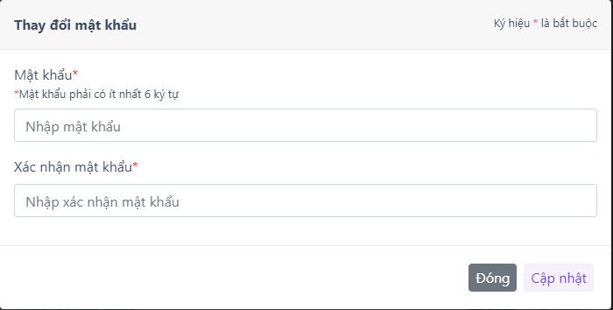

d

e

-Các thông tin tương tự như [Thông tin thêm mới người dùng].

-Khi bạn nhấn nút

+ Nếu thông tin hợp lệ, trang sẽ được chuyển đến trang [Chỉnh sửa người dùng].

+ Nếu thông tin không hợp lệ, màn hình sẽ hiển thị lỗi.

**9. Chi nhánh & Hotlines**

* 1. **Chi nhánh**

Màn hình sẽ hiển thị danh sách chi nhánh và có thể thao tác thêm, xóa, sửa chinh nhánh. Đia chỉ web[: https://www.sakuraecology.com/admin/branch&hotline](https://www.sakuraecology.com/admin/branch&hotline)

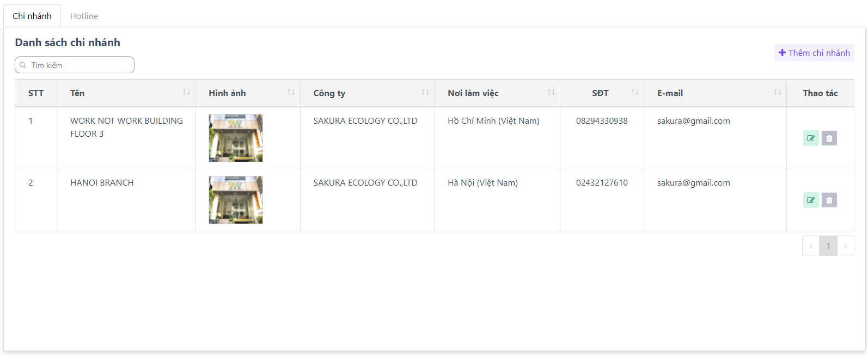

9.1.1

9.1.2

9.1.3

-Các thao tác chi nhánh là:

9.1.1. Thêm chi nhánh.

9.1.2. Chỉnh sửa chi nhánh.

9.1.3. Xóa chi nhánh: khi nhấn nút màn hình sẽ hiển thị như sau:

+Nhấn nút nếu bạn chắn chắn muốn xóa chi nhánh này. Khi nhấn nút này, trang sẽ trở về màn hình [Danh sách chi nhánh]

*Nếu xóa thành công, màn hình sẽ hiển thị thông báo xóa thành công.

*Nếu xóa không thành công, màn hình sẽ hiển thị thông báo xóa không thành công.

+Nhấn nút nếu bạn muốn hủy việc xóa tin chi nhánh. Khi nhấn nút này, trang sẽ trở về màn hình [Danh sách chi nhánh].

*Bạn không thể xóa chi nhánh nếu chi nhánh đăng tin tuyển dụng hoặc là chi nhánh của một hotlines nào đó.

**9.1.1** **Thêm chi nhánh**

Nhấn nút tại [Danh sách chi nhánh], màn hình sẽ hiển thị như sau:

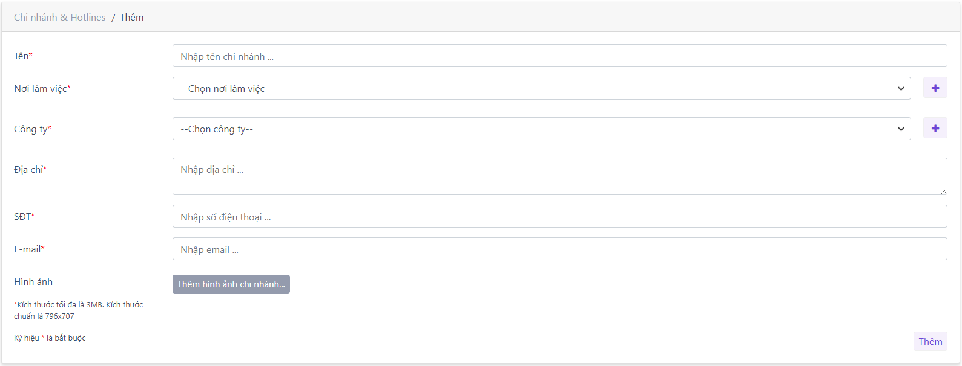

a

b

c

d

e

f

g

-Các thông tin thêm mới chi nhánh bao gồm:

* **a. Tên**: nhập tên chi nhánh.
* **b. Nơi làm việc**: chọn nơi làm việc của chi nhánh này.
  + Bạn có thể thêm mới nơi làm việc nếu không có sẵn nơi làm việc mà bạn muốn chọn.
* **c. Công ty**: chọn công ty của chi nhánh.
  + Bạn có thể thêm mới công ty nếu không có sẵn công ty mà bạn muốn chọn.
* **d. Địa chỉ**: nhập địa chỉ chi nhánh.
* **e. SĐT**: nhập số điện thoại liên hệ của chi nhánh.
* **f. Email**: nhập email của chi nhánh này.
* **g. Hình ảnh**: chọn hình ảnh của chi nhánh.

*Các ô thông tin có ký hiệu ( * ) là các ô bắt buộc nhập.

-Khi bạn nhấn nút

+ Nếu thông tin hợp lệ, trang sẽ được chuyển đến trang [Danh sách chi nhánh].

+ Nếu thông tin không hợp lệ, màn hình sẽ hiển thị lỗi.

-Nếu muốn trở về trang [Danh sách chi nhánh], nhấn “Chi nhánh & hotlines” tại góc trái phía trên.



*Note:

*Khi nhấn nút bên phải ô “**b. Nơi làm việc**”, màn hình thêm mới nơi làm việc sẽ hiển thị [Thêm nơi làm việc].

*Khi nhấn nút bên phải ô “**c. Công ty**”, màn hình thêm mới công ty sẽ hiển thị [Thêm công ty].

**\*Hiển thị:** chi nhánh sẽ hiển thị tại [Chi nhánh (Màn hình hiển thị)].

 **9.1.2** **Chỉnh sửa chi nhánh**

Nhấn nút tại màn hình [Danh sách chi nhánh], màn hình chỉnh sửa chi nhánh sẽ hiển thị các ô thông tin tương tự như màn hình [Thêm chi nhánh] với nội dung đã đăng nhập và có thể tùy chỉnh nội dung.

* 1. **Hotlines**

Màn hình sẽ hiển thị danh sách hotline và có thể thao tác thêm, xóa, sửa hotline. Đia chỉ web: <https://www.sakuraecology.com/admin/branch&hotline>

-Các thao tác hotlines là:

9.2.1. Thêm hotlines.

9.2.2. Chỉnh sửa hotlines.

9.2.3. Xóa hotlines: khi nhấn nút màn hình sẽ hiển thị như sau:



+Nhấn nút nếu bạn chắn chắn muốn xóa hotline này. Khi nhấn nút này, trang sẽ trở về màn hình [Danh sách hotline]

*Nếu xóa thành công, màn hình sẽ hiển thị thông báo xóa thành công.

*Nếu xóa không thành công, màn hình sẽ hiển thị thông báo xóa không thành công.

+Nhấn nút nếu bạn muốn hủy việc xóa hotline. Khi nhấn nút này, trang sẽ trở về màn hình [Danh sách hotline].

*Bạn không thể xóa hotlines nếu hotlines được sử dụng ở tin tuyển dụng.

**9.2.1** **Thêm hotlines**

Nhấn nút tại [Danh sách hotline], màn hình sẽ hiển thị như sau:

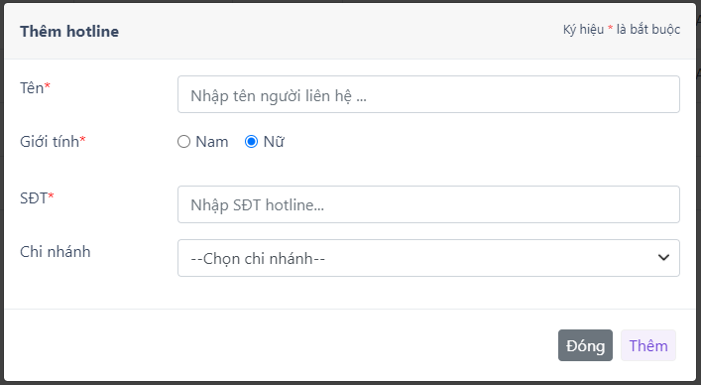

a

b

c

d

-Các thông tin thêm mới hotline bao gồm:

* **a. Tên**: nhập tên người liên hệ.
* **b. Giới tính**: giới tính của người liên hệ.
* **c. SĐT**: nhập số điện thoại hotline.
* **d. Chi nhánh**: chọn chi nhánh hotline.

*Các ô thông tin có ký hiệu ( * ) là các ô bắt buộc nhập.

-Khi bạn nhấn nút

+ Nếu thông tin hợp lệ, trang sẽ được chuyển đến trang [Danh sách hotline].

+ Nếu thông tin không hợp lệ, màn hình sẽ hiển thị lỗi.

**\*Hiển thị:** hotline sẽ hiển thị tại [Hotline (Màn hình hiển thị)].

**9.2.2** **Chỉnh sửa hotline**

Nhấn nút tại màn hình [Danh sách hotline], màn hình chỉnh sửa hotline sẽ hiển thị các ô thông tin tương tự như màn hình [Thêm hotline] với nội dung đã đăng nhập và có thể tùy chỉnh nội dung.

**10.** **Chức vụ**

Màn hình sẽ hiển thị danh sách chức vụ và có thể thao tác thêm, xóa, sửa chức vụ. Đia chỉ web: <https://www.sakuraecology.com/admin/job-category>

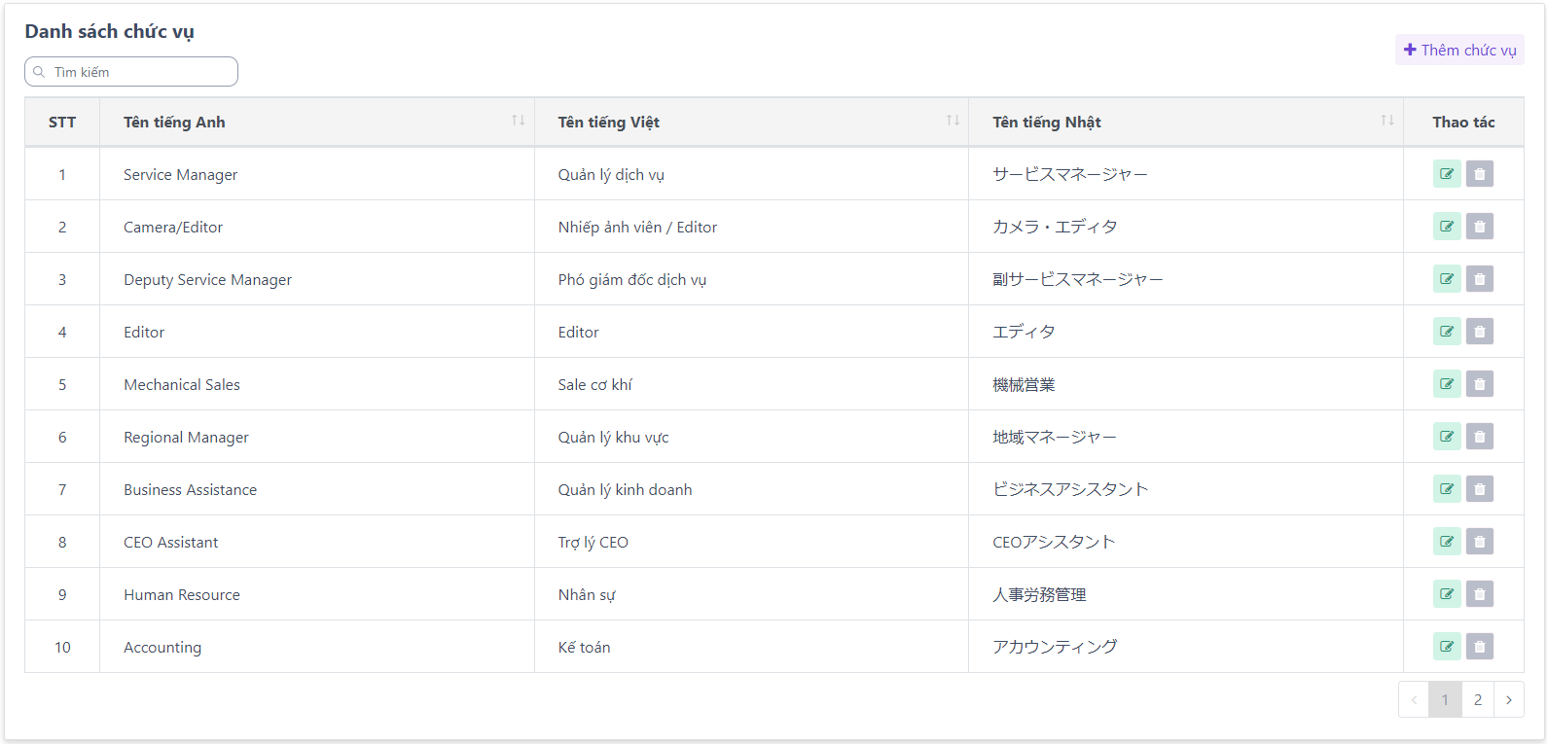

10.1

10.2

10.3

-Các thao tác chức vụ là:

10.1. Thêm chức vụ.

10.2. Chỉnh sửa chức vụ.

10.3. Xóa chức vụ: khi nhấn nút màn hình sẽ hiển thị như sau:

+Nhấn nút nếu bạn chắn chắn muốn xóa tin này. Khi nhấn nút này, trang sẽ trở về màn hình [Danh sách chức vụ]

*Nếu xóa thành công, màn hình sẽ hiển thị thông báo xóa thành công.

*Nếu xóa không thành công, màn hình sẽ hiển thị thông báo xóa không thành công.

+Nhấn nút nếu bạn muốn hủy việc xóa chức vụ. Khi nhấn nút này, trang sẽ trở về màn hình [Danh sách chức vụ].

*Bạn không thể xóa chức vụ nếu chức vụ được sử dụng tại ban điều hành hoặc tin tuyển dụng.

**10.1** **Thêm chức vụ**

Nhấn nút tại [Danh sách chức vụ], màn hình sẽ hiển thị như sau:

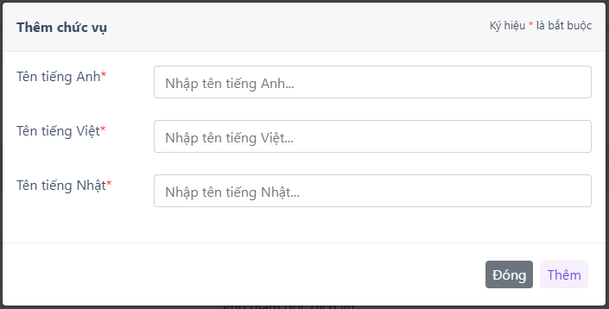

a.1

a.2

a.3

-Các thông tin thêm mới chức vụ bao gồm:

* **a.1. Tên tiếng Anh**: nhập tên chức vụ tiếng Anh.
* **a.2. Tên tiếng Việt**: nhập tên chức vụ tiếng Việt.
* **a.3. Tên tiếng Nhật**: nhập tên chức vụ tiếng Nhật.

*Các ô thông tin có ký hiệu ( * ) là các ô bắt buộc nhập.

-Khi bạn nhấn nút

+ Nếu thông tin hợp lệ, trang sẽ được chuyển đến trang [Danh sách chức vụ].

+ Nếu thông tin không hợp lệ, màn hình sẽ hiển thị lỗi.

**\*Hiển thị:** chức vụ sẽ hiển thị tại [Chức vụ (Màn hình hiển thị)].

**10.2** **Chỉnh sửa chức vụ**

Nhấn nút tại màn hình [Danh sách chức vụ], màn hình chỉnh sửa chức vụ sẽ hiển thị các ô thông tin tương tự như màn hình [Thêm chức vụ] với nội dung đã đăng nhập và có thể tùy chỉnh nội dung.

**11.** **Cài đặt chung**

Màn hình hiển thị các thông tin dữ liệu của cài đặt chung và có thể tùy chỉnh chúng.

Màn hình sẽ hiển thị như sau:

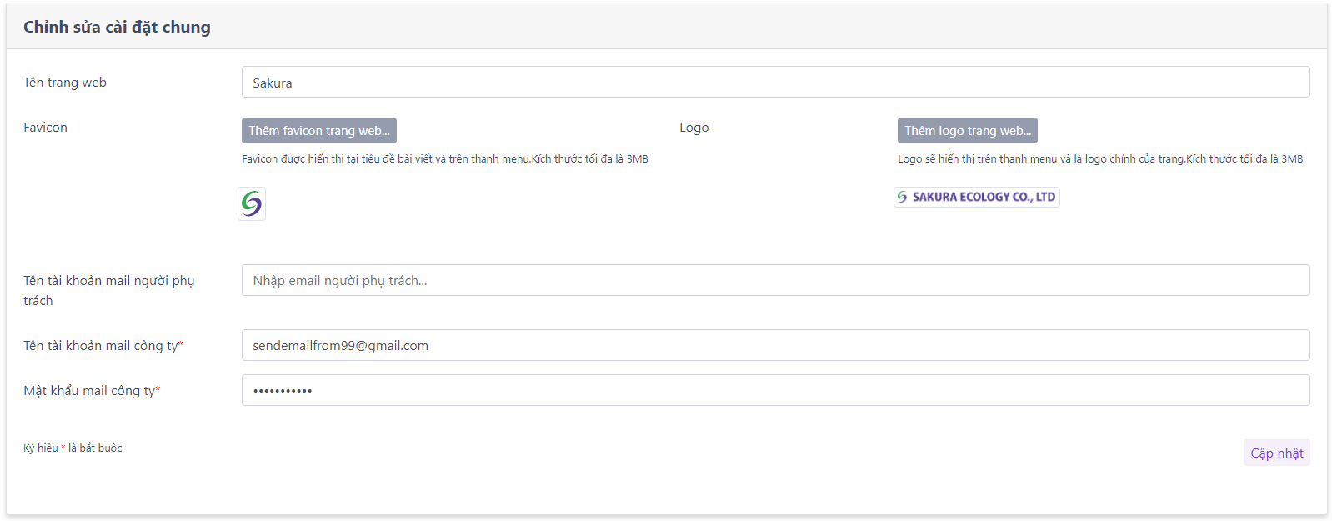

a

b

c

d

e

f

-Các thông tin cài đặt chung bao gồm:

* **a. Tên trang web**: nhập tên chung của website.
* **b. Favicon**: chọn logo favicon của website.
  + Favicon sẽ được hiển thị tại thanh menu, tiêu đề tab web.
* **c. Logo**: chọn logo chung của website.
  + Logo sẽ hiển thị tại thanh menu cũng như đây cũng là logo chính của website.
* **d. Tên tài khoản mail người phụ trách**: nhập email người phụ trách.
* Khi nhập ô này, màn hình sẽ hiển thị thêm 2 ô thông tin bao gồm:

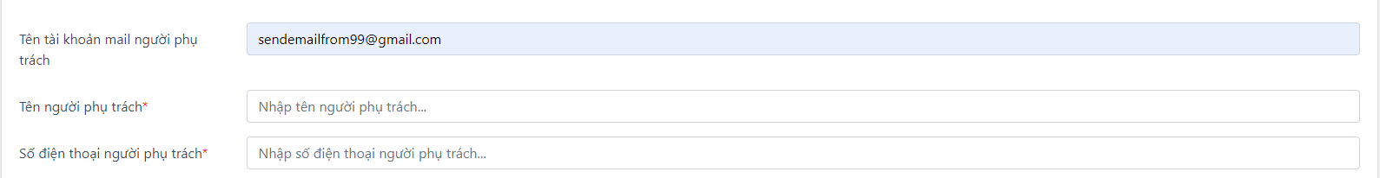

g

h

* + - **g. Tên người phụ trách**: nhập tên người phụ trách
    - **h. Số điện thoại phụ trách**: nhập SĐT người phụ trách
* **e. Tên tài khoản mail công ty**: nhập tên tài khoản email công ty.
* **f. Mật khẩu mail công ty**: nhập mật khẩu email công ty.

*Các ô thông tin có ký hiệu ( * ) là các ô bắt buộc nhập.

-Khi bạn nhấn nút

+ Nếu thông tin hợp lệ, trang sẽ hiển thị thông báo cập nhật thành công

+ Nếu thông tin không hợp lệ, màn hình sẽ hiển thị lỗi.

**12. Các tính năng khác**

**a. Đổi mật khẩu**

Nếu bạn quên mật khẩu, hãy làm theo hướng dẫn sau:

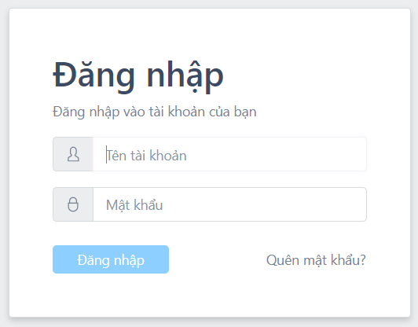

Bước1: Nhấn “Quên mật khẩu?” ở phía dưới bên trái khung đăng nhập.

Bước 2: Màn hình [**Quên mật khẩu**] sẽ hiển thị. Sau đó nhập vào thông tin “**Email**” đã đăng ký tài khoản đăng nhập.

Bước 3:Nhấn nút “Gửi link liên kết đặt lại mật khẩu”.

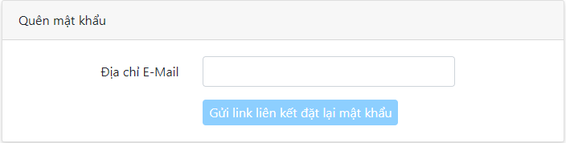

*Lưu ý:

+Nếu “**Email**” nhập vào chưa được đăng kí tài khoản đăng nhập, màn hình sẽ hiển thị email không hợp lệ.

+Nếu “**Email**” nhập vào đã được đăng kí tài khoản đăng nhập, màn hình sẽ hiển thị thông báo gửi mail thành công

-Mail sẽ gửi với thông tin như sau

Nhấn nút “**Reset Password**” hoặc đường link phía dưới màn hình để đến bước tiếp theo để thay đổi mật khẩu.

*Lưu ý: Đường link đổi mật khẩu sẽ tự động hết hạn sau 60 phút

-Trang sẽ được chuyển đến trang [**Đặt lại mật khẩu**]:

-Nhập mật khẩu và xác nhận mật khẩu vào 2 ô tương ứng, sau đó nhấn nút “**Đặt lại mật khẩu**”:

+Nếu mật khẩu hợp lệ, trang sẽ được chuyển đến trang [Dashboard]

+Nếu mật khẩu không hợp lệ, trang sẽ hiển thị lỗi.

**\*Lưu ý:**

**+**Mật khẩu phải có ít nhất 6 ký tự.

**+**Mật khẩu và xác nhận mật khẩu phải giống nhau.

**b. Thêm hotline**

Màn hình sẽ hiển thị như sau:

*Các ô thông tin có ký hiệu ( * ) là các ô bắt buộc nhập.

-Để thêm mới hotline cần:

 Bước 1: Nhâp tất cả các ô thông tin bắt buộc.

Bước 2: Nhấn nút bên phải góc dưới.

* Nếu thông tin hợp lệ, màn hình [**Thêm hotline**] sẽ đóng.

 * Nếu thông tin không hợp lệ, màn hình sẽ hiển thị lỗi.

-Nếu muốn hủy bỏ việc thêm mới hotline nhấn nút bên phải góc dưới.

**c. Thêm chức vụ**

Màn hình sẽ hiển thị như sau:

*Các ô thông tin có ký hiệu ( * ) là các ô bắt buộc nhập.

-Để thêm mới chức vụ cần:

 Bước 1: Nhâp tất cả các ô thông tin bắt buộc.

Bước 2: Nhấn nút bên phải góc dưới.

* Nếu thông tin hợp lệ, màn hình [**Thêm chức vụ**] sẽ đóng.

 * Nếu thông tin không hợp lệ, màn hình sẽ hiển thị lỗi.

-Nếu muốn hủy bỏ việc thêm mới chức vụ nhấn nút bên phải góc dưới.

**d. Thêm nơi làm việc**

Màn hình sẽ hiển thị như sau:

*Các ô thông tin có ký hiệu ( * ) là các ô bắt buộc nhập.

-Để thêm mới nơi làm việc cần:

 Bước 1: Nhâp tất cả các ô thông tin bắt buộc.

Bước 2: Nhấn nút bên phải góc dưới.

* Nếu thông tin hợp lệ, màn hình [**Thêm nơi làm việc**] sẽ đóng.

 * Nếu thông tin không hợp lệ, màn hình sẽ hiển thị lỗi.

-Nếu muốn hủy bỏ việc thêm mới nơi làm việc nhấn nút bên phải góc dưới.

**e. Thêm công ty**

Màn hình sẽ hiển thị như sau:

*Các ô thông tin có ký hiệu ( * ) là các ô bắt buộc nhập.

-Để thêm mới công ty cần:

 Bước 1: Nhâp tất cả các ô thông tin bắt buộc.

Bước 2: Nhấn nút bên phải góc dưới.

* Nếu thông tin hợp lệ, màn hình [**Thêm công ty**] sẽ đóng.

 * Nếu thông tin không hợp lệ, màn hình sẽ hiển thị lỗi.

-Nếu muốn hủy bỏ việc thêm mới công ty nhấn nút bên phải góc dưới.

1. **MÀN HÌNH HIỂN THỊ**

**1. Tuyển dụng**

**1.a Tuyển dụng**

Địa chỉ web: <https://www.sakuraecology.com/recruitment>

Tại màn hình tin tuyển dụng, các tin tuyển dụng sẽ hiển thị như sau:

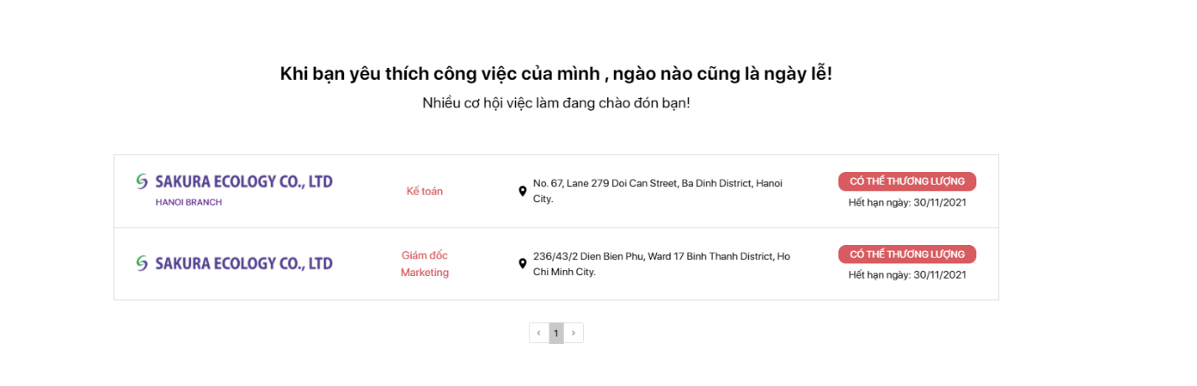

a

b

l

f

c

**\*Chú thích:**

**\***Các kí hiệu tương ứng với các dữ liệu thông tin đăng nhập tại [Thông tin thêm mới tin tuyển dụng].

**a.** Logo tin tuyển dụng và tên chi nhánh.

+Nếu “**a. Công ty**” mà bạn chọn là một chi nhánh, “**Tên chi nhánh**” sẽ hiển thị phía dưới logo.

+Nếu “**a. Công ty**” mà bạn chọn không có logo, “**Logo tin tuyển dụng**” sẽ là logo Sakura.

**i.** Địa chỉ tuyển dụng

+Nếu “**a. Công ty**” mà bạn chọn không thuộc công ty Sakura Ecology thì “**Địa chỉ tuyển dụng”** sẽ hiển thị theo dữ liệu “**i. Địa chỉ tuyển dụng**” tại [Thông tin Thêm mới tin tuyển dụng].

+Nếu “**a. Công ty**” mà bạn chọn thuộc là công ty Team 1000 hoặc là Fuji One thì “**Địa chỉ tuyển dụng”** sẽ hiển thị địa chỉ của chi nhánh Hồ Chí Minh của công ty Sakura.

+Nếu “**a. Công ty**” mà bạn chọn là một chi nhánh thì “**Địa chỉ tuyển dụng”** sẽ hiển thị địa chỉ của chi nhánh đó. Chi tiết tại [Chi nhánh].

**1.b Tuyển dụng chi tiết**

Sau khi nhập địa chỉ web: <https://www.sakuraecology.com/recruitment> và chọn một tin tuyển dụng bất kỳ. Màn hình sẽ hiển thị như sau:

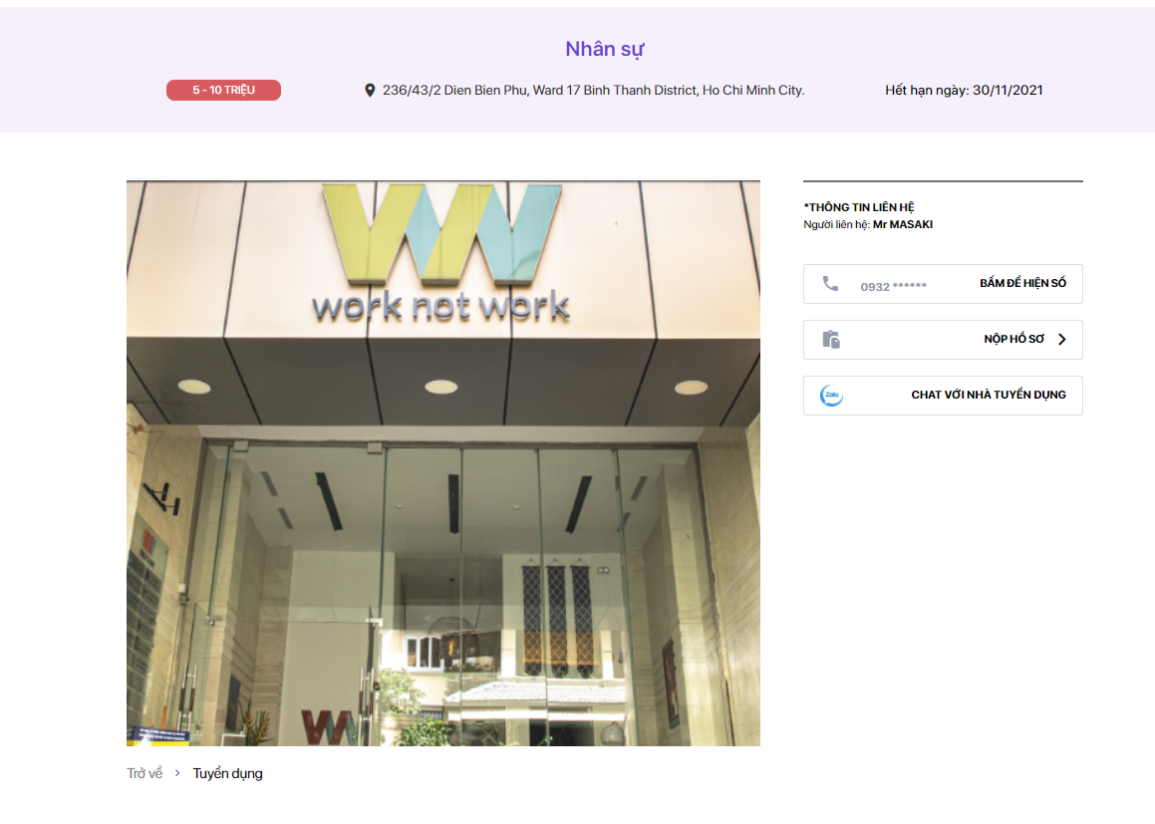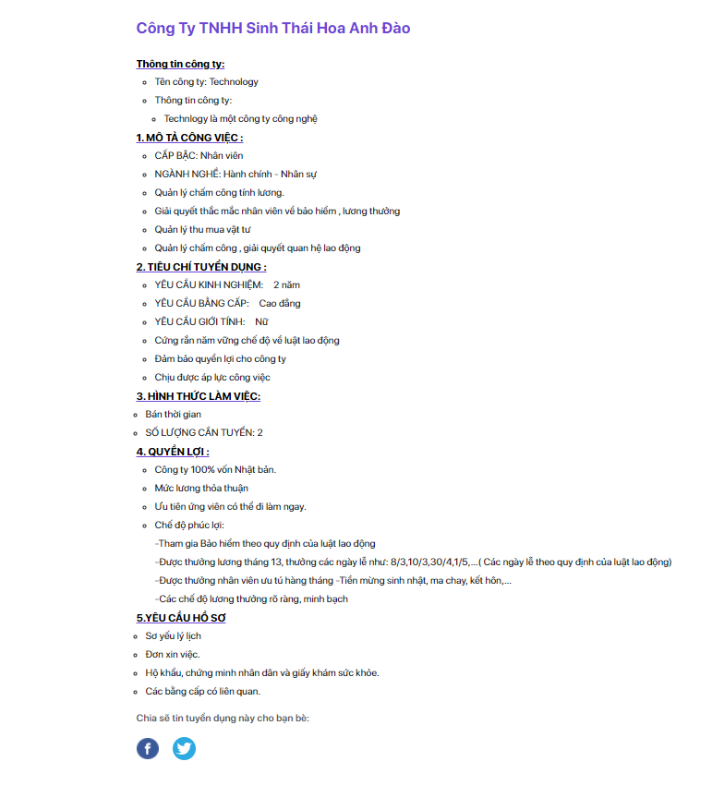

k

j

h

g

f

i

ef

d

c

a

b

l

*Chú thích:

**\***Các kí hiệu tương ứng với các dữ liệu thông tin đăng nhập tại [Thông tin thêm mới tin tuyển dụng].

**i.** Địa chỉ tuyển dụng

+Nếu “**a. Công ty**” mà bạn chọn không thuộc công ty Sakura Ecology thì “**Địa chỉ tuyển dụng”** sẽ hiển thị theo dữ liệu “**i. Địa chỉ tuyển dụng**” tại [Thông tin Thêm mới tin tuyển dụng].

+Nếu “**a. Công ty**” mà bạn chọn thuộc là công ty Team 1000 hoặc là Fuji One thì “**Địa chỉ tuyển dụng”** sẽ hiển thị địa chỉ của chi nhánh Hồ Chí Minh của công ty Sakura.

+Nếu “**a. Công ty**” mà bạn chọn là một chi nhánh thì “**Địa chỉ tuyển dụng”** sẽ hiển thị địa chỉ của chi nhánh đó. Chi tiết tại [Chi nhánh].

**k.** Hình ảnh tuyển dụng

+Nếu “**a. Công ty**” mà bạn chọn không thuộc công ty Sakura Ecology thì “**Hình ảnh tuyển dụng**” sẽ hiển thị theo dữ liệu “**k. Hình ảnh tuyển dụng**” tại [Thông tin Thêm mới tin tuyển dụng].

*Nếu hình ảnh không được đăng nhập dữ liệu thì “**Hình ảnh tuyển dụng**” sẽ là hình ảnh chi nhánh Hồ Chí Minh của công ty Sakura.

+Nếu “**a. Công ty**” mà bạn chọn là công ty Team 1000 hoặc là Fuji One thì “**Hình ảnh tuyển dụng**” hiển thị hình ảnh chi nhánh Hồ Chí Minh của công ty Sakura.

+Nếu “**a. Công ty**” mà bạn chọn là một chi nhánh thì “**Hình ảnh tuyển dụng**” sẽ hiển thị hình ảnh của chi nhánh đó. Chi tiết tại [Chi nhánh].

1. Tên công ty và thông tin công ty

+Nếu “**a. Công ty**” mà bạn chọn không thuộc công ty Sakura Ecology và thông tin công ty được đăng nhập thì “**Thông tin công ty**” sẽ hiển thị.

**e.** Số lượng cần tuyển

+Nếu “**e. Số lượng tuyển dụng**” được đăng nhập thì “**Số lượng cần tuyển**” sẽ hiển thị.

**2. Công ty**

**2.a Tuyển dụng**

Địa chỉ web: <https://www.sakuraecology.com/recruitment>

Tại màn hình tin tuyển dụng, các tin tuyển dụng sẽ hiển thị như sau:



c

*Chú thích:

**\***Các kí hiệu tương ứng với các dữ liệu thông tin đăng nhập tại [Thông tin thêm mới công ty].

**2.b Tuyển dụng chi tiết**

Sau khi nhập địa chỉ web: <https://www.sakuraecology.com/recruitment> và chọn một tin tuyển dụng bất kỳ. Màn hình sẽ hiển thị như sau:



a

b

*Chú thích:

**\***Các kí hiệu tương ứng với các dữ liệu thông tin đăng nhập tại [Thông tin thêm mới công ty].

**3. Ban điều hành**

**3.a Trang chủ**

Địa chỉ web: <https://www.sakuraecology.com>

Màn hình sẽ hiển thị như sau:

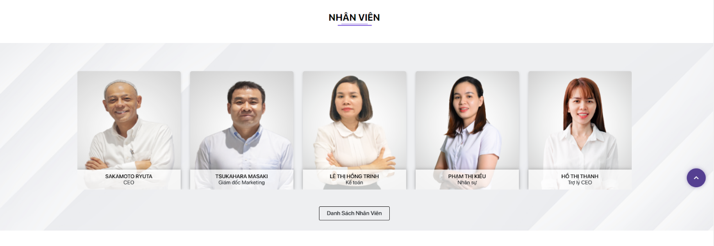

a

b

d

*Chú thích:

**\***Các kí hiệu tương ứng với các dữ liệu thông tin đăng nhập tại [Thông tin thêm mới ban điều hành].

**a.** Tên ban điều hành:

**\*** **“Tên ban điều hành”** hiển thị tương ứng với ngôn ngữ mà bạn chọn.

**d.** Chức vụ ban điều hành:

**\*“Chức vụ ban điều hành”** hiển thị tương ứng với ngôn ngữ mà bạn chọn. Chi tiết tại [Chức vụ].

**3.b Nhân viên**

Địa chỉ web: <https://www.sakuraecology.com/staff>

Màn hình sẽ hiển thị như sau:

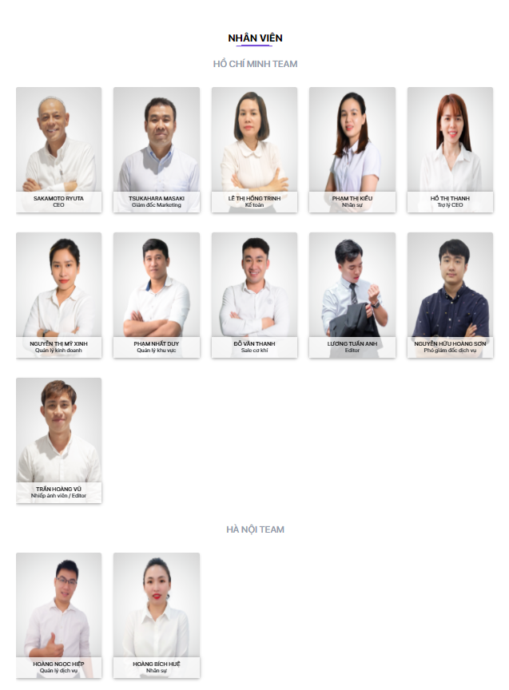

b

a

d

c

*Chú thích:

**\***Các kí hiệu tương ứng với các dữ liệu thông tin đăng nhập tại [Thông tin thêm mới ban điều hành].

**a.** Tên ban điều hành:

**\*** **“Tên ban điều hành”** hiển thị tương ứng với ngôn ngữ mà bạn chọn.

**d.** Chức vụ ban điều hành:

**\*“Chức vụ ban điều hành”** hiển thị tương ứng với ngôn ngữ mà bạn chọn. Chi tiết tại [Chức vụ].

**4. Rượu**

**4.a Fuji One**

Địa chỉ web: <https://www.sakuraecology.com/fuji-one>

Màn hình sẽ hiển thị như sau:

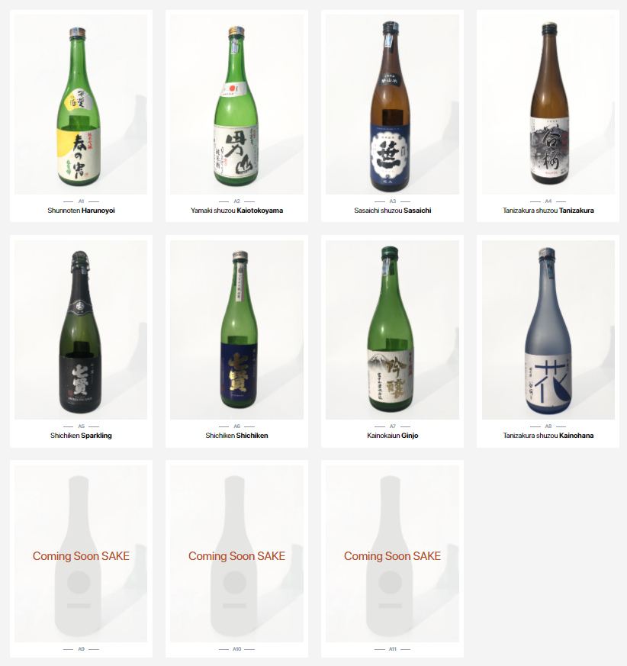

a

b

c

*Chú thích:

**\***Các kí hiệu tương ứng với các dữ liệu thông tin đăng nhập tại [Thông tin thêm rượu] và [Thông tin thêm rượu sắp có].

**c.** Rượu sắp có:

**\***Số lượng “**Rượu sắp có**” hiển thị phụ thuộc vào “**c. Số lượng**” được đăng nhập.

**5. Tin tức**

**5.a Trang chủ**

Địa chỉ web: <https://www.sakuraecology.com>

Màn hình sẽ hiển thị như sau:

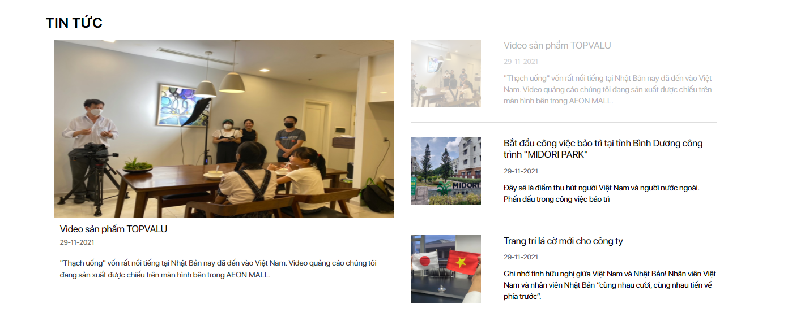

c

a

b

*Chú thích:

**\***Các kí hiệu tương ứng với các dữ liệu thông tin đăng nhập tại [Thông tin tin tức].

**a.** Tiêu đề:

**\*“Tiêu đề”** hiển thị tương ứng với ngôn ngữ mà bạn chọn.

**b.** Nội dung:

**\*“Nôi dung”** hiển thị tương ứng với ngôn ngữ mà bạn chọn.

**6. Chi nhánh**

**6.a Tất cả các trang (Dành cho các chi nhánh của Sakura)**

Màn hình hiển thị như sau:

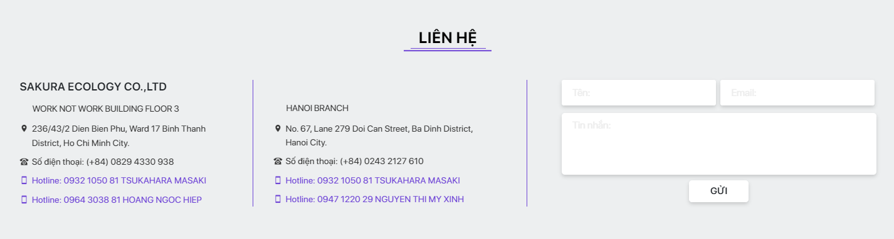

a

d

c

e

*Chú thích:

**\***Các kí hiệu tương ứng với các dữ liệu thông tin đăng nhập tại [Thông tin chi nhánh].

**c.** Tên công ty:

**\*“Tên công ty”** hiển thị tương ứng với “**c. Công ty**” được đăng nhập.

**6.b Nhân viên (Dành cho các chi nhánh của Sakura)**

Địa chỉ web: <https://www.sakuraecology.com/staff>

Màn hình hiển thị như sau:

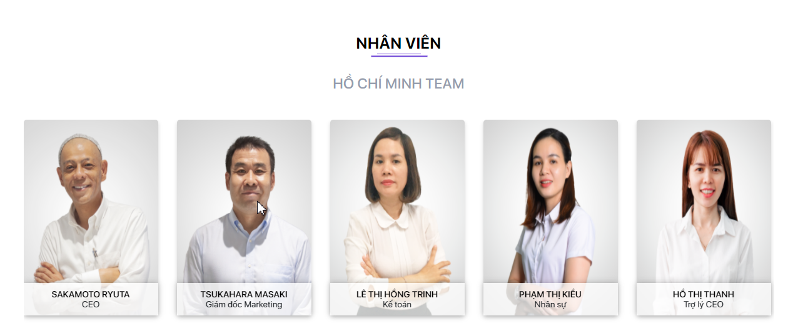

b

*Chú thích:

**\***Các kí hiệu tương ứng với các dữ liệu thông tin đăng nhập tại [Thông tin chi nhánh].

**6.c Tuyển dụng**

Địa chỉ web: <https://www.sakuraecology.com/recruitment>

Màn hình hiển thị như sau:

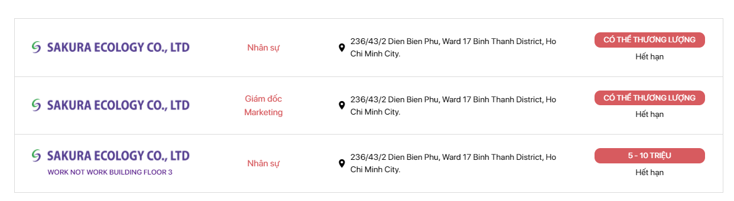

d

*Chú thích:

**\***Các kí hiệu tương ứng với các dữ liệu thông tin đăng nhập tại [Thông tin chi nhánh].

**d.** Địa chỉ tuyển dụng:

**\*“Địa chỉ tuyển dụng”** hiển thị tương ứng với “**d. Địa chỉ**” được đăng nhập nếu

**“a. Công ty”** được đăng nhập là chi nhánh hoặc là công ty thuộc Sakura Ecology. Chi tiết tại [Trang hiển thị tuyển dụng (Tin tuyển dụng)].

**6.d Tuyển dụng chi tiết**

Sau khi nhập địa chỉ web: <https://www.sakuraecology.com/recruitment> và chọn một tin tuyển dụng bất kỳ. Màn hình sẽ hiển thị như sau:

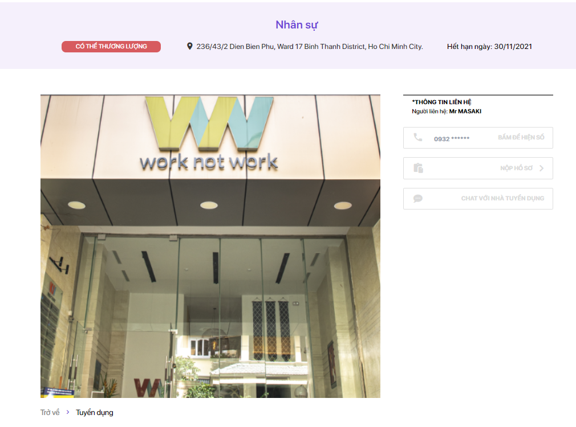

d

g

*Chú thích:

**\***Các kí hiệu tương ứng với các dữ liệu thông tin đăng nhập tại [Thông tin chi nhánh].

**d.** Địa chỉ tuyển dụng:

**\*“Địa chỉ tuyển dụng”** hiển thị tương ứng với “**d. Địa chỉ**” được đăng nhập nếu

**“a. Công ty”** được đăng nhập là chi nhánh hoặc là công ty thuộc Sakura Ecology. Chi tiết tại [Trang hiển thị tuyển dụng (Tin tuyển dụng)].

**g.** Hình ảnh tuyển dụng:

**\*“Hình ảnh tuyển dụng”** hiển thị tương ứng với “**g. Hình ảnh**” được đăng nhập nếu **“a. Công ty”** được đăng nhập là chi nhánh hoặc là công ty thuộc Sakura Ecology. Chi tiết tại [Trang hiển thị tuyển dụng (Tin tuyển dụng)].

**7. Hotline**

**7.a Tất cả các trang (Dành cho các chi nhánh của Sakura)**

Màn hình hiển thị như sau:



d

a

c

*Chú thích:

**\***Các kí hiệu tương ứng với các dữ liệu thông tin đăng nhập tại [Thông tin hotline].

**7.b Tuyển dụng chi tiết**

Sau khi nhập địa chỉ web: <https://www.sakuraecology.com/recruitment> và chọn một tin tuyển dụng bất kỳ. Màn hình sẽ hiển thị như sau:



b

a

c

*Chú thích:

**\***Các kí hiệu tương ứng với các dữ liệu thông tin đăng nhập tại [Thông tin hotline].

**8. Chức vụ**

**8.a Trang chủ**

Địa chỉ web: <https://www.sakuraecology.com>

Màn hình sẽ hiển thị như sau:

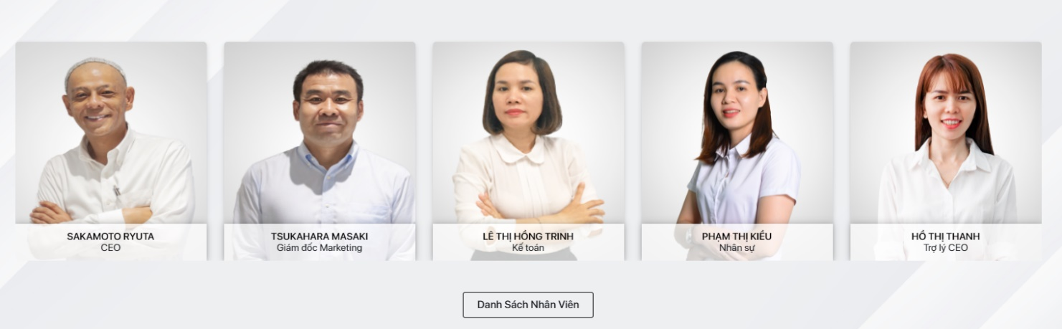

a

*Chú thích:

**\***Các kí hiệu tương ứng với các dữ liệu thông tin đăng nhập tại [Thông tin chức vụ].

**a.** Tên chức vụ

**\*“Tên chức vụ”** hiển thị tương ứng với ngôn ngữ mà bạn chọn.

**8.b Nhân viên**

Địa chỉ web: <https://www.sakuraecology.com/staff>

Màn hình sẽ hiển thị như sau:

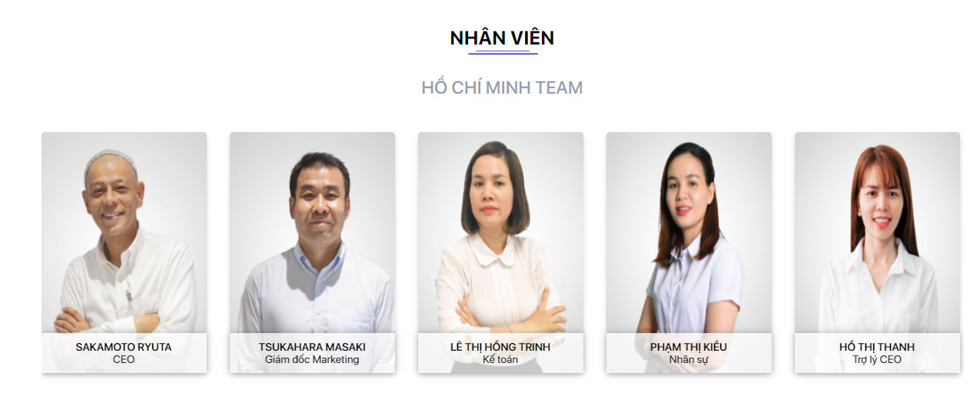

a

*Chú thích:

**\***Các kí hiệu tương ứng với các dữ liệu thông tin đăng nhập tại [Thông tin chức vụ].

**a.** Tên chức vụ

**\*“Tên chức vụ”** hiển thị tương ứng với ngôn ngữ mà bạn chọn.

**8.c Tuyển dụng**

Địa chỉ web: <https://www.sakuraecology.com/recruitment>

Màn hình sẽ hiển thị như sau:

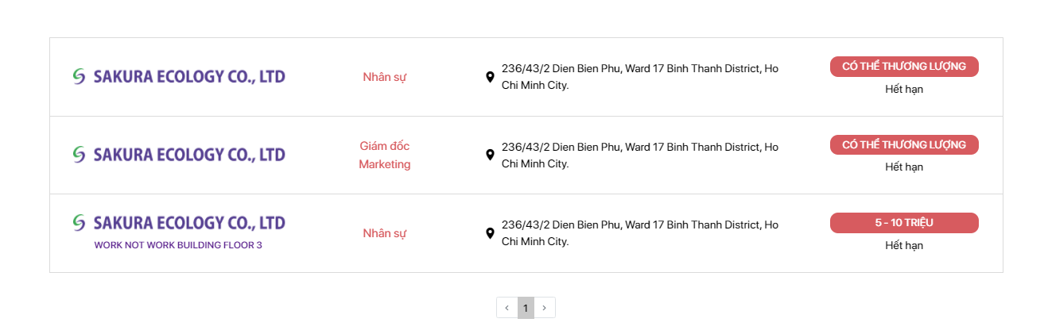

a

*Chú thích:

**\***Các kí hiệu tương ứng với các dữ liệu thông tin đăng nhập tại [Thông tin chức vụ].

**a.** Tên chức vụ

**\*“Tên chức vụ”** hiển thị ngôn ngữ tiếng Việt.

**8.d Tuyển dụng chi tiết**

Địa chỉ web: <https://www.sakuraecology.com/staff>

Màn hình sẽ hiển thị như sau:

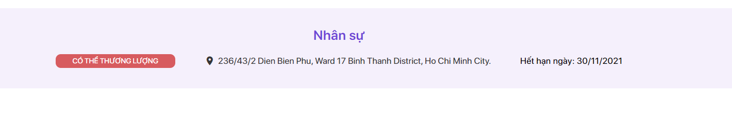

a

*Chú thích:

**\***Các kí hiệu tương ứng với các dữ liệu thông tin đăng nhập tại [Thông tin chức vụ].

**a.** Tên chức vụ

**\*“Tên chức vụ”** hiển thị hiển thị ngôn ngữ tiếng Việt.